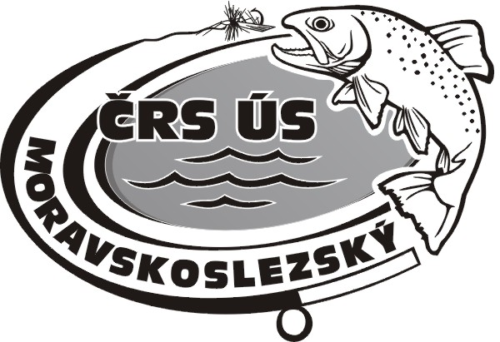
Odbor LRU Feeder – ÚS SMaS

Plán práce 2024

- Leden/Únor 2024 – Schůze odboru

- 27.-28.4.2024 – GP Moravy – Olešná 2A Frýdek Místek

- 11.5.2024 – KP + Divize ÚS SMS 1.kolo – Morava Stará 1- 471229 MO Brodek u Přerova

- 12.5.2024 – KP + Divize ÚS SMS 2.kolo – Bečva 2C- 471186 MO Přerov

- 19.10.2024 – Memoriál Vladimíra Králíka – Morava Stará 1- 471229 MO Brodek u Přerova

- Dětské závody, červen 2024 - bude upřesněno.
Tovačov – Hradecký rybník.

